202312811KL4

例4　(2023·恩施高一期末)质量为*m*的物体，静止在倾角为*θ*的斜面上，斜面沿水平方向向右匀速移动了距离*L*，如图所示。已知斜面运动过程中物体相对斜面始终静止，重力加速度为*g*，则下列说法正确的是(　　)

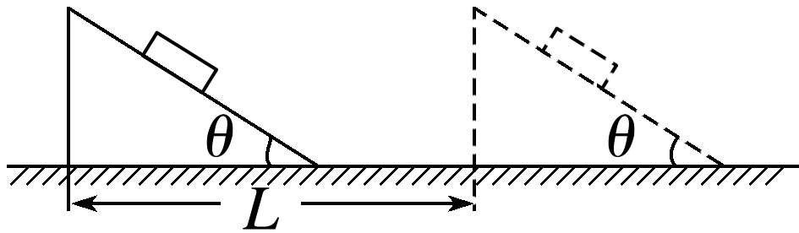

A．合力对物体做功为零

B．重力对物体做功为*mgL*tan *θ*

C．物体克服摩擦力做功为*mgL*sin *θ*

D．支持力对物体做功为*mgL*sin *θ*